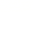
2018-2019学年四川省成都九年级（上）月考数学试卷（9月份）
一、选择题（请在答题卡上将正确答案的序号涂黑，每小题3分，共30分）
1．在下列交通标志中，既是轴对称图形，又是中心对称图形的是（ ）
A．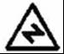 B．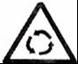
C．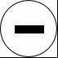 D．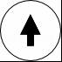
2．若a＞b，则下列式子正确的是（ ）
A．﹣4a＞﹣4b B． a＜b C．4﹣a＞4﹣b D．a﹣4＞b﹣4
3．如图，用不等式表示数轴上所示的解集，正确的是（ ）
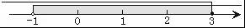
A．x＜﹣1或x≥3 B．x≤﹣1或x＞3 C．﹣1≤x＜3 D．﹣1＜x≤3
4．若凸n边形的内角和为1260°，则n的值是（ ）
A．9 B．10 C．11 D．12
5．反比例函数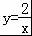的图象位于（ ）
A．第一、二象限 B．第一、三象限
C．第二、四象限 D．第三、四象限
6．若ax²﹣5x+3=0是一元二次方程，则不等式3a+6＞0的解集是（ ）
A．a＞﹣2 B．a＞﹣2且a≠0 C．a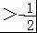 D．a＜﹣2
7．方程x²﹣kx﹣1=0根的情况是（ ）
A．方程有两个不相等的实数根
B．方程有两个相等的实数根
C．方程没有实数根
D．方程的根的情况与k的取值有关
8．下列各式从左到右的变形是分解因式的是（ ）
A．2a²﹣b²=（a+b）（a﹣b）+a² B．2a（b+c）=2ab+2ac
C．x³﹣2x²+x=x（x﹣1）² D．（x﹣1）（y﹣1）=xy﹣x﹣y+1
9．一次函数y₁=kx+b与y₂=x+a的图象如图，则下列结论：①当x＜3时，y₁＞0；②当x＜3时，y₂＞0；③当x＞3时，y₁＜y₂中，正确的个数是（ ）
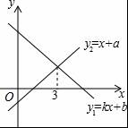
A．0 B．1 C．2 D．3
10．甲、乙两名工人加工某种零件，已知甲每天比乙多加工5个零件，甲加工80个零件和乙加工70个零件所用的天数相同．设甲每天加工x个零件，则根据题意列出的方程是（ ）
A．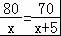 B．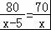 C．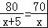 D．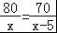

二．填空题（每小题4分，共20分）
11．函数y=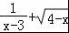的自变量x取值范围是
12．x²﹣10x+21可以分解为（x+n）（x﹣7），则n= ．
13．已知点P（2﹣a，﹣3a）在第四象限，那么a的取值范围是 ．
14．如图所示，DE为△ABC的中位线，点F在DE上，且∠AFB=90°，若AB=5，BC=8，则EF的长为 ．
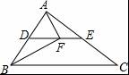
15．在平行四边形ABCD中，AE⊥BC于E，AF⊥CD于F，AE=4，AF=6，平行四边形ABCD的周长为40，则平行四边形ABCD的面积为 ．
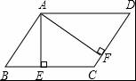

三、解答题：（16题每小题18分，17、18每题6分，19题10分，20题10分）
16．（1）解不等式组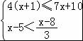
（2）分解因式（x﹣1）（x﹣3）﹣8
（3）解方程： =+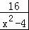
17．当+|b+2|+c²=0时，求ax²+bx+c=0的解．
18．先化简，后求值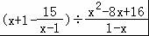，其中x为0、1、2、4中的一个数．
19．如图，在直角坐标系中，每个小方格都是边长为1的正方形，△ABC的顶点均在格点上，点A的坐标是（﹣3，﹣1）．
（1）先将△ABC沿y轴正方向向上平移3个单位长度，再沿x轴负方向向左平移1个单位长度得到△A₁B₁C₁，画出△A₁B₁C₁，点C₁坐标是 ；
（2）将△A₁B₁C₁绕点B₁逆时针旋转90°，得到△A₂B₁C₂，画出△A₂B₁C₂，并求出点C₂的坐标是 ；
（3）我们发现点C、C₂关于某点中心对称，对称中心的坐标是 ．
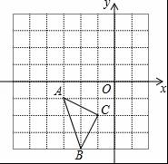
20．如图1，四边形ABCD是菱形，过点A作BC的垂线交CB的延长线于点E，过点C作AD的垂线交AD的延长线于点F．
（1）说明△AEB≌△CFD的理由；
（2）连接AC、BD，AC与DB交于点O（如图2），若BE=1．
①当DC=2时，求FC的长度；
②当CD是∠ACF的平分线时，求DB的长度与菱形ABCD的边长．
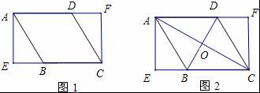

一．填空题（每题4分，共20分）
21．如果a+b=8，ab=15，则a²b+ab²的值为 ．
22．关于x的方程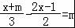的解是非正数，则m的取值范围是 ．
23．如图，点D、E分别在△ABC的边AB，AC上，DE∥BC，点G在边BC上，AG交DE于点H，点O是线段AG的中点，若AD：DB=3：1，则AO：OH= ．
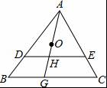
24．已知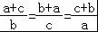=k，则k= ．
25．如图，OA⊥OB，等腰直角三角形CDE的腰CD在OB上，∠ECD=45°，将三角形CDE绕点C逆时针旋转75°，点E的对应点N恰好落在OA上，则的值为 ．
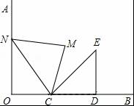

二．解答题（26题8分，27题10分，28题12分，共20分）
26．某商店如果将进货价为8元的商品按每件10元售出，每天可销售200件，通过一段时间摸索，该店主发现这种商品每涨价0.5元，其销售量就减少10件．
（1）将售价定为多少元的时候，使每天利润为700元吗？
（2）当售价定为x元时，这天所获利润为y，请写出y与x的关系式．
（3）根据（2）问中的关系式，求出这天所获利润y的最大值？
27．如图1，在正方形ABCD中，BD是对角线，点E在BD上，△BEG是等腰直角三角形，且∠BEG=90°，点F是DG的中点，连结EF与CF．
（1）求证：EF=CF；
（2）求证：EF⊥CF；
（3）如图2，若等腰直角三角形△BEG绕点B按顺时针旋转45°，其他条件不变，请判断△CEF的形状，并证明你的结论．
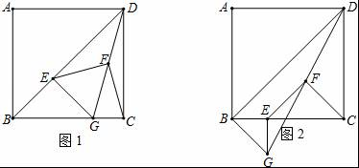
28．在矩形OABC中，OA=4，OC=2，以点O为坐标原点，OA所在的直线为x轴，建立直角坐标系．
（1）将矩形OABC绕点C逆时针旋转至矩形DEFC，如图1，DE经过点B，求旋转角的大小和点D，F的坐标；
（2）将图1中矩形DEFC沿直线BC向左平移，如图2，平移速度是每秒1个单位长度．
①经过几秒，直线EF经过点B；
②设两矩形重叠部分的面积为S，运动时间为t，写出重叠部分面积S与时间t之间的函数关系式．
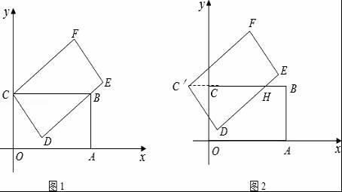

2018-2019学年四川省成都九年级上月考数学试卷（9月份）
参考答案与试题解析

一、选择题（请在答题卡上将正确答案的序号涂黑，每小题3分，共30分）
1．在下列交通标志中，既是轴对称图形，又是中心对称图形的是（ ）
A．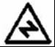 B．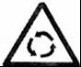
C．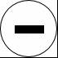 D．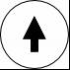
【分析】根据轴对称图形与中心对称图形的概念求解．
【解答】解：A、是轴对称图形，不是中心对称图形；
B、不是轴对称图形，也不是中心对称图形；
C、是轴对称图形，也是中心对称图形；
D、是轴对称图形，不是中心对称图形．
故选：C．
【点评】本题主要考查轴对称图形和中心对称图形的概念，以及对轴对称图形和中心对称图形的认识，熟记概念是解题的关键．
2．若a＞b，则下列式子正确的是（ ）
A．﹣4a＞﹣4b B． a＜b C．4﹣a＞4﹣b D．a﹣4＞b﹣4
【分析】根据不等式的性质（①不等式的两边都加上或减去同一个数或整式，不等号的方向不变，②不等式的两边都乘以或除以同一个正数，不等号的方向不变，③不等式的两边都乘以或除以同一个负数，不等号的方向改变）逐个判断即可．
【解答】解：A、∵a＞b，∴﹣4a＜﹣4b，故本选项错误；
B、∵a＞b，∴ a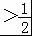b，故本选项错误；
C、∵a＞b，
∴﹣a＜﹣b，
∴4﹣a＜4﹣b，故本选项错误；
D、∵a＞b，∴a﹣4＞b﹣4，故本选项正确；
故选：D．
【点评】本题考查了对不等式的性质的应用，主要考查学生的辨析能力，是一道比较典型的题目，难度适中．
3．如图，用不等式表示数轴上所示的解集，正确的是（ ）
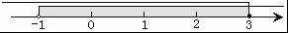
A．x＜﹣1或x≥3 B．x≤﹣1或x＞3 C．﹣1≤x＜3 D．﹣1＜x≤3
【分析】不等式的解集表示﹣1与3之间的部分，其中不包含﹣1，而包含3．
【解答】解：由图示可看出，从﹣1出发向右画出的折线且表示﹣1的点是空心圆，表示x＞﹣1；
从3出发向左画出的折线且表示3的点是实心圆，表示x≤3．
所以这个不等式组为﹣1＜x≤3
故选：D．
【点评】此题主要考查利用数轴上表示的不等式组的解集来写出不等式组．不等式组的解集在数轴上表示的方法：把每个不等式的解集在数轴上表示出来（＞，≥向右画；＜，≤向左画），数轴上的点把数轴分成若干段，如果数轴的某一段上面表示解集的线的条数与不等式的个数一样，那么这段就是不等式组的解集．有几个就要几个．在表示解集时“≥”，“≤”要用实心圆点表示；“＜”，“＞”要用空心圆点表示．
4．若凸n边形的内角和为1260°，则n的值是（ ）
A．9 B．10 C．11 D．12
【分析】根据多边形内角和定理列式计算即可．
【解答】解：由题意得，（n﹣2）×180°=1260°，
解得，n=9，
故选：A．
【点评】本题考查的是多边形的内角与外角，掌握多边形内角和定理：（n﹣2）•180 （n≥3）且n为整数）是解题的关键．
5．反比例函数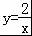的图象位于（ ）
A．第一、二象限 B．第一、三象限
C．第二、四象限 D．第三、四象限
【分析】因为k=2＞0，根据反比例函数性质，可知图象在一、三象限．
【解答】解：∵k=2＞0，
∴图象在一、三象限．
故选：B．
【点评】对于反比例函数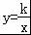（k≠0），（1）k＞0，反比例函数图象在一、三象限；（2）k＜0，反比例函数图象在第二、四象限内．
6．若ax²﹣5x+3=0是一元二次方程，则不等式3a+6＞0的解集是（ ）
A．a＞﹣2 B．a＞﹣2且a≠0 C．a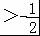 D．a＜﹣2
【分析】由于ax²﹣5x+3=0是一元二次方程，故a≠0；再解不等式即可求得a的取值范围；这样即可求得不等式的解集．
【解答】解：不等式移项，得
3a＞﹣6，
系数化1，得
a＞﹣2；
又∵ax²﹣5x+3=0是一元二次方程，
∴且a≠0；
所以，a＞﹣2且a≠0；
故选：B．
【点评】一元二次方程必须满足三个条件：
（1）只含有一个未知数，未知数的最高次数是2；
（2）二次项系数不为0；
（3）是整式方程．同时解不等式时，两边同时乘或除一个负数时，不等号的方向要改变．
7．方程x²﹣kx﹣1=0根的情况是（ ）
A．方程有两个不相等的实数根
B．方程有两个相等的实数根
C．方程没有实数根
D．方程的根的情况与k的取值有关
【分析】求出方程的判别式后，根据判别式与0的大小关系来判断根的情况．
【解答】解：∵方程的△=k²+4＞0，
故方程有两个不相等的实数根．
故选：A．
【点评】总结一元二次方程根的情况与判别式△的关系：
（1）△＞0⇔方程有两个不相等的实数根；
（2）△=0⇔方程有两个相等的实数根；
（3）△＜0⇔方程没有实数根．
8．下列各式从左到右的变形是分解因式的是（ ）
A．2a²﹣b²=（a+b）（a﹣b）+a² B．2a（b+c）=2ab+2ac
C．x³﹣2x²+x=x（x﹣1）² D．（x﹣1）（y﹣1）=xy﹣x﹣y+1
【分析】根据把一个多项式转化成几个整式积的形式，可得答案．
【解答】解：∵x³﹣2x²+x=x（x﹣1）²，
∴C是因式分解，
故选：C．
【点评】本题考查了因式分解，因式分解的关键是把多项式转化成几个整式积的形式．
9．一次函数y₁=kx+b与y₂=x+a的图象如图，则下列结论：①当x＜3时，y₁＞0；②当x＜3时，y₂＞0；③当x＞3时，y₁＜y₂中，正确的个数是（ ）
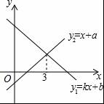
A．0 B．1 C．2 D．3
【分析】根据一次函数图象的位置进行判断，从函数图象来看，就是确定直线y=kx+b是否在在x轴上（或下）方．
【解答】解：根据图象可知：
①当x＜3时，一次函数y₁=kx+b的图象在x轴上方，故y₁＞0；
②当x＜3时，一次函数y₂=x+a的图象一部分在x轴上方，一部分在x轴下方，故y₂＞0或y₂=0或y₂＜0；
③当x＞3时，一次函数y₁=kx+b的图象在一次函数y₂=x+a的图象的下方，故y₁＜y₂，
所以正确的有①和③．
故选：C．
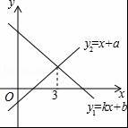
【点评】本题主要考查了一次函数与一元一次不等式的关系，从函数的角度看，就是寻求使一次函数y=kx+b的值大于（或小于）0的自变量x的取值范围．
10．甲、乙两名工人加工某种零件，已知甲每天比乙多加工5个零件，甲加工80个零件和乙加工70个零件所用的天数相同．设甲每天加工x个零件，则根据题意列出的方程是（ ）
A．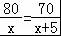 B．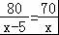 C．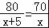 D．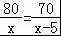
【分析】根据题意列出乙每天加工零件的个数x﹣5，由等量关系式甲加工80个零件和乙加工70个零件所用的天数相同，列出方程即可．
【解答】解：据题意列出方程得，，
故选：D．
【点评】解决此题的关键是：找对等量关系．

二．填空题（每小题4分，共20分）
11．函数y=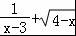的自变量x取值范围是 x≤4且x≠3
【分析】根据被开方数大于等于0，分母不等于0列式计算即可得解．
【解答】解：根据题意得，x﹣3≠0且4﹣x≥0，
解得x≠3且x≤4．
故函数y=的自变量x取值范围是x≤4且x≠3．
故答案为：x≤4且x≠3．
【点评】本题考查函数自变量的取值范围，涉及的知识点为：分式有意义，分母不为0；二次根式的被开方数是非负数．
12．x²﹣10x+21可以分解为（x+n）（x﹣7），则n= ﹣3 ．
【分析】先多项式x²﹣10x+21分解因式可得n的值．
【解答】解：x²﹣10x+21=（x﹣3）（x﹣7），
∵x²﹣10x+21可以分解为（x+n）（x﹣7），
∴n=﹣3，
故答案为：﹣3．
【点评】本题考查了因式分解与原多项式的关系，解决此类问题，由于多项式因式分解是恒等变形，根据相同项的系数相等，得到方程并求出其解．
13．已知点P（2﹣a，﹣3a）在第四象限，那么a的取值范围是 0＜a＜2 ．
【分析】根据点所在的象限，列不等式组，求解即可．
【解答】解：∵点P（2﹣a，﹣3a）在第四象限，∴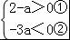，
由①得a＜2，
由②得a＞0，
∴a的取值范围是0＜a＜2，
故答案为0＜a＜2．
【点评】本题考查了象限内点的符号特点，以及不等式组的解法，是基础知识比较简单．
14．如图所示，DE为△ABC的中位线，点F在DE上，且∠AFB=90°，若AB=5，BC=8，则EF的长为 ．
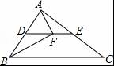
【分析】利用直角三角形斜边上的中线等于斜边的一半，可求出DF的长，再利用三角形的中位线平行于第三边，并且等于第三边的一半，可求出DE的长，进而求出EF的长
【解答】解：∵∠AFB=90°，D为AB的中点，
∴DF=AB=2.5，
∵DE为△ABC的中位线，
∴DE=BC=4，
∴EF=DE﹣DF=1.5，
故答案为：1.5．
【点评】本题考查了直角三角形斜边上的中线性质：在直角三角形中，斜边上的中线等于斜边的一半和三角形的中位线性质：三角形的中位线平行于第三边，并且等于第三边的一半．
15．在平行四边形ABCD中，AE⊥BC于E，AF⊥CD于F，AE=4，AF=6，平行四边形ABCD的周长为40，则平行四边形ABCD的面积为 48 ．
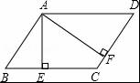
【分析】由平行四边形的对边相等可得一组对边的和为20，设BC为未知数，利用两种方法得到的平行四边形的面积相等，可得BC长，乘以4即为平行四边形的面积．
【解答】解：∵平行四边形ABCD的周长为40，
∴BC+CD=20，
设BC为x，∵S_{平行四边形ABCD}=BC•AE=CD•AF，
∴4x=（20﹣x）×6，
解得x=12，
∴平行四边形ABCD的面积为12×4=48．
故答案为48．
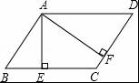
【点评】本题主要考查了平行四边形的性质，平行四边形的对边相等，面积等于底×高．

三、解答题：（16题每小题18分，17、18每题6分，19题10分，20题10分）
16．（1）解不等式组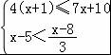
（2）分解因式（x﹣1）（x﹣3）﹣8
（3）解方程： =+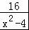
【分析】（1）先求出其中各不等式的解集，再求出这些解集的公共部分即可；
（2）先化简整理多项式，再根据十字相乘法进行因式分解即可；
（3）解分式方程的步骤：①去分母；②求出整式方程的解；③检验；④得出结论．
【解答】解：（1）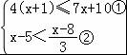
解不等式①，可得
x≥﹣2，
解不等式②，可得
x＜3.5，
∴不等式组的解集为：﹣2≤x＜3.5；

（2）（x﹣1）（x﹣3）﹣8
=x²﹣4x+3﹣8
=x²﹣4x﹣5
=（x﹣5）（x+1）；

（3）=+
方程两边同乘（x+2）（x﹣2），可得
（x﹣2）²=（x+2）²+16，
解得x=﹣2，
检验：当x=﹣2时，（x+2）（x﹣2）=0，
∴x=﹣2是原方程的增根，
∴原方程无解．
【点评】本题主要考查了解一元一次不等式组，因式分解以及解分式方程，解分式方程时，去分母后所得整式方程的解有可能使原方程中的分母为0，所以应检验．
17．当+|b+2|+c²=0时，求ax²+bx+c=0的解．
【分析】先根据算术平方根、绝对值和平方的非负性可得a、b、c的值，代入方程解出即可．
【解答】解；当+|b+2|+c²=0时，
则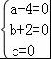，
∴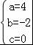，
∴4x²﹣2x=0，
2x²﹣x=0，
x（2x﹣1）=0，
x₁=0，x₂=
【点评】本题考查了算术平方根、绝对值和平方的非负性和利用因式分解解一元二次方程，熟练掌握算术平方根、绝对值和平方的非负性是关键．
18．先化简，后求值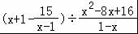，其中x为0、1、2、4中的一个数．
【分析】原式括号中两项通分并利用同分母分式的减法法则计算，同时利用除法法则变形，约分得到最简结果，把x的值代入计算即可求出值．
【解答】解：原式=﹣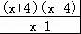•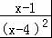=﹣，
当x=0时，原式=1．
【点评】此题考查了分式的化简求值，熟练掌握运算法则是解本题的关键．
19．如图，在直角坐标系中，每个小方格都是边长为1的正方形，△ABC的顶点均在格点上，点A的坐标是（﹣3，﹣1）．
（1）先将△ABC沿y轴正方向向上平移3个单位长度，再沿x轴负方向向左平移1个单位长度得到△A₁B₁C₁，画出△A₁B₁C₁，点C₁坐标是 （﹣2，1） ；
（2）将△A₁B₁C₁绕点B₁逆时针旋转90°，得到△A₂B₁C₂，画出△A₂B₁C₂，并求出点C₂的坐标是 （﹣5，0） ；
（3）我们发现点C、C₂关于某点中心对称，对称中心的坐标是 （﹣3，﹣1） ．
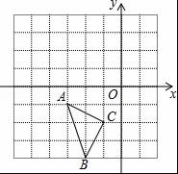
【分析】（1）直接利用平移的性质得出对应点位置进而得出答案；
（2）直接利用旋转的性质得出对应点位置进而得出答案；
（3）直接利用关于点对称的性质得出对称中心即可．
【解答】解：（1）如图所示：△A₁B₁C₁，即为所求，点C₁坐标是：（﹣2，1）；
故答案为：（﹣2，1）；

（2）如图所示：△A₂B₁C₂，即为所求，点C₂坐标是：（﹣5，0）；
故答案为：（﹣5，0）；

（3）点C、C₂关于某点中心对称，对称中心的坐标是：（﹣3，﹣1）．
故答案为：（﹣3，﹣1）．
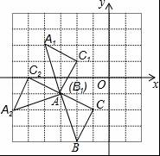
【点评】此题主要考查了旋转变换和平移变换，根据题意得出对应点位置是解题关键．
20．如图1，四边形ABCD是菱形，过点A作BC的垂线交CB的延长线于点E，过点C作AD的垂线交AD的延长线于点F．
（1）说明△AEB≌△CFD的理由；
（2）连接AC、BD，AC与DB交于点O（如图2），若BE=1．
①当DC=2时，求FC的长度；
②当CD是∠ACF的平分线时，求DB的长度与菱形ABCD的边长．
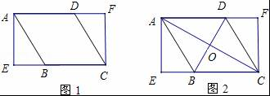
【分析】（1）首先这两个三角形是直角三角形，可根据菱形的性质四边相等，对边平行，可得到AB=DC，AE=CF；
（2）因为三角形AEB是直角三角形，可根据勾股定理求解；
（3）用角平分线上的点到两边的距离相等的性质以及勾股定理可求出DB的长度与菱形ABCD的边长．
【解答】证明：（1）∵四边形ABCD是菱形，
∴AB=CD，AD∥BC，
又∵AE⊥CE，CF⊥AF，
∴AE=CF，
∴在直角三角形AEB和直角三角形CFD中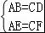，
∴△AEB≌△CFD；

（2）①∵△AEB≌△CFD，
∴DF=BE=1，
∴FC==，
②当CD是∠ACF的平分线时
∵∠DOC=90°，∠CFD=90°，
∴DO=DF=1，
∴DB=2，
∵CD是∠ACF的平分线，
∴∠ECA=∠DCA=∠DCF=30°，
∴∠BCD=60°，
∴△BCD是等边三角形，
∴菱形ABCD的边长为2．
【点评】本题考查菱形的性质，勾股定理以及角平分线上的点到两边的距离相等，和直角三角形全等的判定，关键是熟记这些性质定理和判定定理．

一．填空题（每题4分，共20分）
21．如果a+b=8，ab=15，则a²b+ab²的值为 120 ．
【分析】把所求的代数式整理为和所给代数式相关的式子，代入求值即可．
【解答】解：a²b+ab²=ab（a+b）=15×8=120．
【点评】本题考查因式分解的运用，有公因式时，要先考虑提取公因式；注意运用整体代入法求解．
22．关于x的方程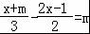的解是非正数，则m的取值范围是 m≥ ．
【分析】先解方程求得x，然后根据x≤0，求出m的取值范围即可．
【解答】解：去分母得，2（x+m）﹣3（2x﹣1）=6m，
去括号得，2x+2m﹣6x+3=6m，
移项合并得，﹣4x=4m﹣3，
系数化为1得，x=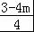，
∵关于x的方程的解是非正数，
∴≤0，
∴m≥．
故答案为：m≥．
【点评】本题考查了解一元一次方程以及一元一次不等式，是一道综合题，难度不大．
23．如图，点D、E分别在△ABC的边AB，AC上，DE∥BC，点G在边BC上，AG交DE于点H，点O是线段AG的中点，若AD：DB=3：1，则AO：OH= 2：1 ．
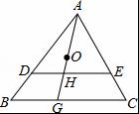
【分析】根据平行线分线段成比例定理求出，，推出AO=AG，OH=OG﹣HG=AG﹣AG，代入求出即可．
【解答】解：∵DE∥BC，AD：DB=3：1，
∴===， ==，
∴OH=OG﹣HG=AG﹣AG，
∵点O是线段AG的中点，
∴OA=OG=AG，
∴AO：OH=（AG）：（AG﹣AG）=2：1，
故答案为：2：1．
【点评】本题考查学生对平行线分线段成比例定理的灵活运用，关键是检查学生能否熟练地运用平行线分线段定理进行推理．
24．已知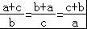=k，则k= 2或﹣1． ．
【分析】先根据比例的性质得出bk=a+c，ck=b+a，ak=c+b，再将这三个式子相加，整理得出（a+b+c）k=2（a+b+c）．然后分a+b+c≠0与a+b+c=0两种情况，分别求出k的值即可．
【解答】解：∵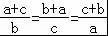 =k，
∴bk=a+c，ck=b+a，ak=c+b，
∴bk+ck+ak=a+c+b+a+c+b，
∴（a+b+c）k=2（a+b+c）．
①如果a+b+c≠0，那么k=2；
②如果a+b+c=0，那么a+c=﹣b，k==﹣1．
故答案为2或﹣1．
【点评】本题考查了比例的基本性质：两内项之积等于两外项之积．即若a：b=c：d，则ad=bc．分情况讨论是解题的关键．
25．如图，OA⊥OB，等腰直角三角形CDE的腰CD在OB上，∠ECD=45°，将三角形CDE绕点C逆时针旋转75°，点E的对应点N恰好落在OA上，则的值为 ．
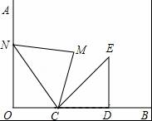
【分析】根据旋转得出∠NCE=75°，求出∠NCO，设OC=a，则CN=2a，根据△CMN也是等腰直角三角形设CM=MN=x，由勾股定理得出x²+x²=（2a）²，求出x=a，得出CD=a，代入求出即可．
【解答】解：∵将三角形CDE绕点C逆时针旋转75°，点E的对应点N恰好落在OA上，
∴∠ECN=75°，
∵∠ECD=45°，
∴∠NCO=180°﹣75°﹣45°=60°，
∵AO⊥OB，
∴∠AOB=90°，
∴∠ONC=30°，
设OC=a，则CN=2a，
∵等腰直角三角形DCE旋转到△CMN，
∴△CMN也是等腰直角三角形，
设CM=MN=x，则由勾股定理得：x²+x²=（2a）²，
x=a，
即CD=CM=a，
∴=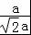=，
故答案为：．
【点评】本题考查了等腰直角三角形性质，勾股定理，含30度角的直角三角形性质，旋转性质，三角形的内角和定理等知识点，主要考查学生综合运用性质进行推理和计算的能力，题目比较好，但有一定的难度．

二．解答题（26题8分，27题10分，28题12分，共20分）
26．某商店如果将进货价为8元的商品按每件10元售出，每天可销售200件，通过一段时间摸索，该店主发现这种商品每涨价0.5元，其销售量就减少10件．
（1）将售价定为多少元的时候，使每天利润为700元吗？
（2）当售价定为x元时，这天所获利润为y，请写出y与x的关系式．
（3）根据（2）问中的关系式，求出这天所获利润y的最大值？
【分析】（1）如果设每件商品提高x元，用x表示出单件的利润以及每天的销售量，然后根据总利润=单价利润×销售量列出关于x的方程，进而求出未知数的值．
（2）首先设应将售价提为x元时，才能使得所赚的利润最大为y元，根据题意可得：y=（x﹣8）[200﹣20（x﹣10）]；
（3）将（2）中关系式化简配方，即可得y=﹣20（x﹣14）²+720，即可求得答案．
【解答】解：（1）设每件商品提高x元，
则每件利润为（10+x﹣8）=（x+2）元，
每天销售量为（200﹣20x）件，
依题意，得：（x+2）（200﹣20x）=700．
整理得：x²﹣8x+15=0．
解得：x₁=3，x₂=5．
∴把售价定为每件13元或15元能使每天利润达到700元；

（2）设利润为y：
则y=（x﹣8）[200﹣20（x﹣10）]
=﹣20x²+560x﹣3200；

（3）y=﹣20x²+560x﹣3200，
=﹣20（x﹣14）²+720，
则当售价定为14元时，获得最大利润；最大利润为720元．
【点评】此题考查的是二次函数在实际生活中的应用．此题难度不大，解题的关键是理解题意，找到等量关系，求得二次函数解析式．
27．如图1，在正方形ABCD中，BD是对角线，点E在BD上，△BEG是等腰直角三角形，且∠BEG=90°，点F是DG的中点，连结EF与CF．
（1）求证：EF=CF；
（2）求证：EF⊥CF；
（3）如图2，若等腰直角三角形△BEG绕点B按顺时针旋转45°，其他条件不变，请判断△CEF的形状，并证明你的结论．
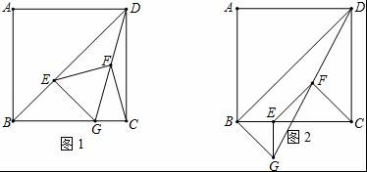
【分析】（1）根据直角三角形斜边上的中线等于斜边的一半可得EF=DF=DG，CF=DF=DG，从而得证；
（2）根据等边对等角可得∠FDE=∠FED，∠FCD=∠FDC，再根据三角形的一个外角等于与它不相邻的两个内角的和求出∠EFC=2∠BDC，然后根据正方形的对角线平分一组对角求出∠BDC=45°，求出∠EFC=90°，从而得证；
（3）延长EF交CD于H，先求出EG∥CD，再根据两直线平行，内错角相等求出∠EGF=∠HDF，然后利用“角边角”证明△EFG和△HFD全等，根据全等三角形对应边相等可得EG=DH，EF=FH，再求出CE=CH，然后根据等腰三角形三线合一的性质证明即可．
【解答】（1）证明：∵∠BEG=90°，点F是DG的中点，
∴EF=DF=DG，
∵正方形ABCD中，∠BCD=90°，点F是DG的中点，
∴CF=DF=DG，
∴EF=CF；

（2）证明：∵EF=DF，CF=DF，
∴∠FDE=∠FED，∠FCD=∠FDC，
∴∠EFC=∠EFG+∠CFG=∠FDE+∠FED+∠FCD+∠FDC=2∠FDE+2∠FDC=2∠BDC，
在正方形ABCD中，∠BDC=45°，
∴∠EFC=2×45°=90°，
∴EF⊥CF；

（3）解：△CEF是等腰直角三角形．
理由如下：如图，延长EF交CD于H，
∵∠BEG=90°，∠BCD=90°，
∴∠BEG=∠BCD，
∴EG∥CD，
∴∠EGF=∠HDF，
∵点F是DG的中点，
∴DF=GF，
在△EFG和△HFD中，
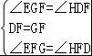，
∴△EFG≌△HFD（ASA），
∴EG=DH，EF=FH，
∵BE=EG，BC=CD，
∴BC﹣EB=CD﹣DH，
即CE=CH，
∴EF⊥CF（等腰三角形三线合一），CF=EF=EH，
∴△CEF是等腰直角三角形．
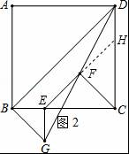
【点评】本题考查了正方形的性质，全等三角形的判定与性质，直角三角形斜边上的中线等于斜边的一半的性质，等腰直角三角形的判定，熟记各性质是解题的关键，（3）作辅助线构造出等腰直角三角形和全等三角形是解题的关键．
28．在矩形OABC中，OA=4，OC=2，以点O为坐标原点，OA所在的直线为x轴，建立直角坐标系．
（1）将矩形OABC绕点C逆时针旋转至矩形DEFC，如图1，DE经过点B，求旋转角的大小和点D，F的坐标；
（2）将图1中矩形DEFC沿直线BC向左平移，如图2，平移速度是每秒1个单位长度．
①经过几秒，直线EF经过点B；
②设两矩形重叠部分的面积为S，运动时间为t，写出重叠部分面积S与时间t之间的函数关系式．
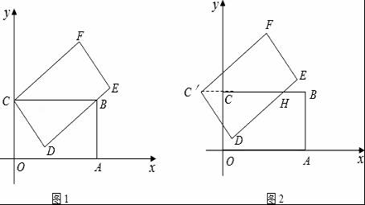
【分析】（1）根据OA=4，OC=2，BC=OA，因而就可求得BC=2CD，则可以求出∠BCD=60°，则旋转角即可求得；作DM⊥CB于点M，FN⊥CB于点N，根据三角函数即可求得：DM，CM的长，从而求得D的坐标，在Rt△CFN中，根据三角函数即可求得CN，FN的长，即得F的坐标；
（2）①HB即为直线EF经过点B时移动的距离．在Rt△C′DH中利用三角函数即可求得DH，从而得到HE，再在△HEB中，利用三角函数求得BH，即可求得时间．
②重合的部分可能是四边形，也可能是三角形，应分两种情况进行讨论．
【解答】解：（1）如图1．在矩形OABC中，OA=4，OC=2，
所以在RT△BCD中，BC=2CD，即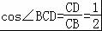
所以∠BCD=60°．所以旋转角∠OCD=30°
作DM⊥CB于点M，FN⊥CB于点N．
在RT△CDM中，CM=CD•cos60°=1，DM=CD•sin60°=．
所以点D到x轴的距离为．
在RT△CFN中，，
所以点F到x轴的距离为4．
故D（1，），F（

（2）①如图2，HB
即为直线EF经过点B时移动的距离．
在RT△C′DH中，，
所以．
在RT△BEH中，
HE=BHcos30°，则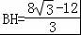．
所以直线EF经过点B时所需的时间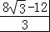秒
②过点D作DM⊥BC于点M．
在RT△DMC′中，
C′M=．
在RT△DHC′中，C′D=C′Hcos60°=2．
当0＜t＜1时，重叠部分面积为四边形DGCH，如图2，
C′C=t，CG=C′Ctan60°=t．
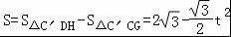．
当1≤t＜4时，重叠部分的面积为△GCH，如图3，
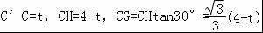．
所以重叠部分的面积
S=CG•CH=×（4﹣t）（4﹣t）=t²﹣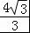t+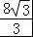．
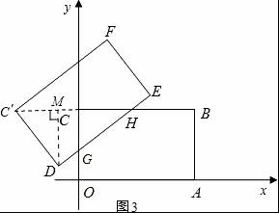
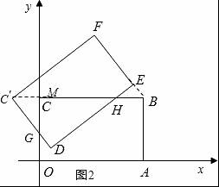
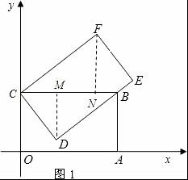
【点评】本题是三角函数与图形的旋转相结合的题目，注意旋转变化前后，对应线段、对应角分别相等，图形的大小、形状都不改变．得到相等关系是解决本题的关键．

